九年级数学试卷
考试时间：100分钟 试卷满分：150分
题号 | 一 | 二 | 三 | 四 | 五 | 六 | 七 | 八 | 总分
得分

得分 | 评卷人
一、选择题（每小题4分，共32分）

题号 | 1 | 2 | 3 | 4 | 5 | 6 | 7 | 8
答案

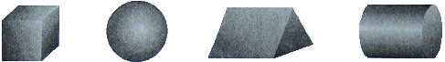
1.如图，下列四个几何体中，其主视图、左视图、俯视图中只有两个相同的是( )

A．正方体 B.球 C.三棱柱 D.圆柱
2.用配方法解一元二次方程时可配方得（ ）
A. B.
C. D.
3.人离窗子越远，向外眺望时此人的盲区（ ）
A．不变 B．变小
C．变大 D．以上都有可能
4.在△ABC中，a= ，b= ，c=2 ，则最长边上的中线长为（ ）
A. B.
C.2 D.以上都不对
5.已知方程$x^{2}+\text{kx}−6=0$的一个根是2，则它的另一个根为（ ）
A． 1 B． －2 C． 3 D．－3
6.如图，是一块三角形草坪，现要在草坪上建一凉亭供大家休息，要使凉亭到草坪三条边
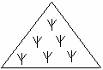
的距离相等，凉亭的位置应选在（ ）
A.三角形的三条中线的交点 B.三角形三边的垂直平分线的交点
C.三角形三条角平分线的交点 D.三角形三条高所在直线的交点
7.如图，在直角坐标系中，点A是x轴正半轴上的一个定点，点B是双曲线（）
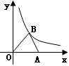
上的一个动点，当点B的横坐标逐渐增大时，△OAB的面积将会( )
A.逐渐增大 B. 逐渐减小
C. 不变 D.先增大后减小
8.如图，在等腰梯形ABCD中，AB∥CD，对角线AC⊥BC，∠B=60°，BC=2cm，则梯形ABCD
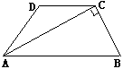
的面积为（ ）
A．cm² B. 6cm²
C. cm² D.12cm²

得分 | 评卷人
二、填空题（每小题4分，共32分）

9.“等腰三角形两腰上的高相等”，这个命题的逆命题是
.
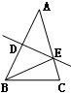
10.方程x(x-1)=2(x-1)的解为 ．
11.如图，在△ABC中，BC=8cm，AB的垂直平分线交AB于点Ｄ，交边
AC于点E，△BCE的周长等于18 cm，则AC的长等于 cm．
12.一个口袋里有25个球，其中红球、黑球、黄球若干个，从口袋中随机摸出一球记下其
颜色，再把它放回口袋中摇匀，重复上述过程，共试验200次，其中有120次摸到黄球，
由此估计袋中的黄球有 个．
13.在正方形ABCD中有一点E，△EAB是等边三角形，则∠CED为 .
14.若点（3，4）在反比例函数y =的图象上，则此反比例函数还经过点
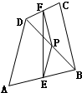
（写出一个即可）.
15.如图，在四边形ABCD中，AD=BC，P是对角线BD的中点，E、F分别
是AB、CD的中点，∠PEF=18°，则∠PFE的度数是 .
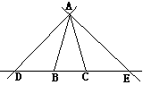
16.如图，在△ABC中，AB＝AC＝1，点D、E在直线BC上运
动，设BD＝x，CE＝y.如果∠BAC＝30°，∠DAE＝105°，
则y与x之间的函数关系式为 .

得分 | 评卷人
三、（每小题7分，共14分 ）

17.计算:

18.如图，已知一个零件的主视图和俯视图，请描述这个零件的形状，并补画它的左视图.
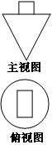

得分 | 评卷人
四、（每小题10分，共20分）

19.小莉的爸爸买了今年七月份去上海看世博会的一张门票，她和哥哥两人都很想去观看，
可门票只有一张，读九年级的哥哥想了一个办法，拿了八张扑克牌，将数字为1，2，3，
5的四张牌给小莉，将数字为4，6，7，8的四张牌留给自己，并按如下游戏规则进行：
小莉和哥哥从各自的四张牌中随机抽出一张，然后将抽出的两张扑克牌数字相加，如果
和为偶数，则小莉去；如果和为奇数，则哥哥去．
(1)请用数状图或列表的方法求小莉去上海看世博会的概率；
(2)哥哥设计的游戏规则公平吗？请说明理由.若不公平，对谁有利？

20.如图，某电信公司计划修建一条连接B、C两地的电缆.测量人员在山脚A点测得B、C
两地的仰角分别为30°、45°，在B处测得C地的仰角为60°，已知C地比A地高200m，
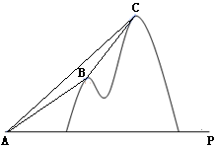
求电缆BC的长（结果保留根号）.

得分 | 评卷人
五、（本题12分）

21.在国家的宏观调控下，某市的商品房成交价由今年3月份的14000元/平方米下降到5
月份的12600元/平方米.
(1)问4、5两月平均每月降价的百分率是多少？（参考数据：$\sqrt{0\text{.}9}≈0\text{.}\text{95}$）
(2)如果房价继续回落，按照此前降价的百分率，你预测到7月份该市的商品房成交价是
否会跌破10000元/平方米？请说明理由。

得分 | 评卷人
六、（本题12分）

22.如图，在平行四边形ABCD内有一点E满足ED⊥AD于D，∠EBC＝∠EDC，∠ECB＝45º，
请在图中找出与BE相等的一条线段，并予以证明．
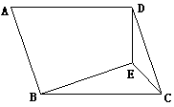

得分 | 评卷人
七、（本题12分）

23.如图，在直角坐标系中，△OBA∽△DOC，边OA、OC都在x轴的正半轴上，点B的坐标
为（6，8），∠BAO∠OCD90°，OD5．反比例函数的图象经过点D，交
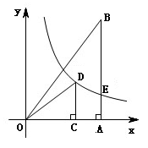
AB边于点E．
(1)求k的值；
(2)求BE的长．

得分 | 评卷人
八、（本题16分）

24.如图，在△ABD中，AB=AD,AO平分∠BAD,过点D作AB的平行线交AO的延长线于点C,
连接BC.
(1)求证：四边形ABCD是菱形.
(2)如果OA,OB(OA>OB)的长（单位：米）是一元二次方程的两根，求AB
的长以及菱形ABCD的面积.
(3)若动点P从A出发，沿AC以2米/秒的速度匀速直线运动到点C，动点Q从B出发，沿
BD以1米/秒的速度匀速直线运动到点D，当P运动到C点时运动停止.若P、Q同时出
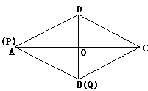
发，问出发几秒钟后，△POQ的面积为米²？

温馨提醒：祝你顺利结束答题，别忘了要回头一望，认真检查哟

